⇒ Çocuğunuza; sınavların onun kişiliğini değer- lendiren bir ölçüt olmadığını, kazansa da kay- betse de değerli olduğunu, kazanmanın da kaybetmenin de hayatın bir parçası olduğunu, bu sınavın hayatının en önemli dönüm noktası olmadığını ve önüne başka dönüm noktaları çıkıp hayatına yön vereceğini anlatın. Sınavlar sadece birer fırsattır ve bu fırsatların bir şekilde telafisi vardır. Aile öğrenciye sınavın bir ölüm kalım meselesi olmadığını, yararlanıl- ması gereken bir fırsat olduğunu, bu fırsat kaçırılsa bile hayatta başka fırsatların onu beklediğini anlatmalıdır. Öğrencinin de yapa- cağı, iyi niyetle ve elinden geldiğince, sağlanan imkanları sınava hazırlık adına değerlendirme- sidir.

Başarı, yaşamda tabiî ki küçümsenemez bir değer. Ama en önemli değer değil.

SINAV KAYGISI VE BAŞ ETME YOLLARI

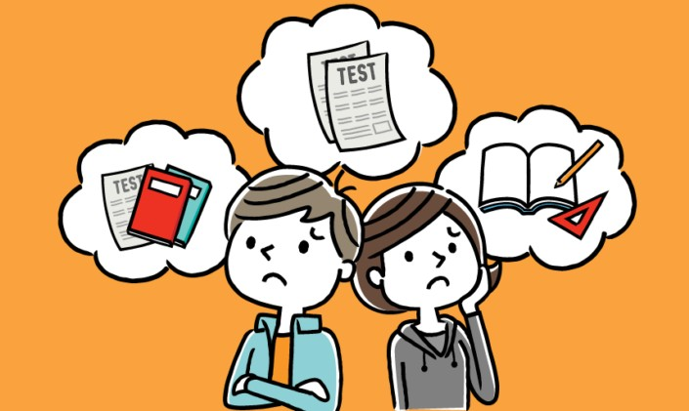

“Artık bir durumu değiştirme imkanımız olmadığı zaman, kendimizi değiştirmek zorundayız demektir.”
Viktor Frankl

SINAV KAYGISI NEDİR?

⇒ Sınav kaygısı, temelde başarısızlık korkusunun istediğiniz sonucu almanızı olumsuz etkilediği bir tür performans kaygısıdır.

⇒ Sınav öncesi, herkes biraz endişeli hissedebilir. Sınava girmeden önce herkes başarılı olma veya olmama ihtimali olduğunu bilir, bu nedenle bir miktar kaygı hissetmek ol- dukça beklendiktir.

⇒ Sınav kaygısı yaşamanın nedeni; hazırlık eksikliği, başarı- sızlık korkusu, kendine güven duymama, mükemmeliyetçi- lik, zayıf test yapma öyküsü vb olabilir.

⇒ Öfke, korku ve çaresizlik duyguları, olumsuz düşünme ve kendini başkalarıyla kıyaslama gibi diğer belirtiler de sı- nav kaygısının işaretleridir.

⇒ Şiddetli bir başarısızlık korkusu ve sınav kaygısı; sınava girmemek için kaçmak, mezun olmada zorluk, aileyi hayal kırıklığına uğratma düşüncesi, eğitmenlerin gözünden düş- tüğüne inanma, arkadaşların alay etmesi gibi pek çok duy- gusal-düşünsel-davranışsal soruna yol açabilir.

⇒ Bazı insanlar sınav kaygısını daha yoğun yaşar, bazılarıysa duygularını daha çabuk düzenleyebilir. Her insanın psikolo- jik sağlamlığı birbirinden farklı olduğundan çocuklarımızı başkalarıyla kıyaslamak sınav kaygısını yenmede onlara yardımcı olamaz.

SINAV KAYGISINI YENMEDE AİLEYE ÖNERİLER

- Kaygı bulaşıcı bir duygudur. Çocuğunuzun geleceği konusundaki endişeleriniz çocuğunuza yansır. Bu nedenle öncelikle aileler kaygılarını azaltmaya ça- lışmalıdır. Sınav kaygısının yenmenin öncelikli koşul- larından biri ailelerin kendi kaygılarını yenmeleri- dir.

- Yoğun sınav kaygısı yaşayan kişiler geleceği düşün- mekten bu günü kullanamazlar. Sizin sınav sonucu ile aşırı meşgul olmanız, çocuğunuzun da bu yöndeki meşguliyetini arttıracaktır. Çocuğunuza bu konuda yardımcı olmak için, bugünkü yaptıklarıyla ilgilene- bilirsiniz.

- Beden dili ve ses tonu ile verdiğiniz mesajlara dik- kat edin. Sözlerinizi beden diliniz ve ses tonunuz desteklemiyorsa ya da ağzınızdan çıkanla bedenini- zin ve ses tonunuzun söylediği çelişiyorsa, öğrenci asıl mesajı mutlaka anlayacaktır.

- “En az şu kadar net yapmalısın”, “kimya ve biyoloji- den ful yapmalısın”, “başarılı olmalısın”, “kendini dersine vermelisin”, “bu yıl mutlaka kazanmalısın” vb. türünden zorunluluk ifade eden cümleler öğren- cinin kaygısının artmasına neden olur. Bu tür zorun- luluk ifade eden sözleri mümkün olduğunca az kul- lanmaya çalışın.

- Negatif motivasyondan uzak durun. Bazı anne – babalar çocuklarının motivasyonunu artırmak için “bu gidişle sen asla kazanamazsın”, “yata yata sınav kazanılmaz”, “bu kadar çalışmayla kazanamazsın”, “bu kafayla gidersen zor kazanırsın” gibi sözler söylerler. Bu sözler motivasyonu artırmak şöyle dursun, öğrencinin kendine güvenini sarsa- rak motivasyonunu düşürür. Sınav kaygısı da burada baş- lar.
- Çocuğunuzdan beklentilerinizde gerçekçi olmaya çalışın. Örneğin sözel alanda ilgili ve yetenekli olan bir öğrencinin sayısal alandan bir bölüme hazırlanmasını beklemeyin. Beklentileriniz ile çocuğunuzun ilgi ve ye- tenekleri birbiriyle uyumlu olursa çocuğunuz daha az kaygı yaşar.

- Çocuğunuzu hiçbir zaman başka çocuklarla kıyasla- mayın. “Dayının oğlu fen lisesine girdi sen de oraya girmelisin”, “komşunun kızı hukuk fakültesini ka- zandı, havasından yanına varılmıyor, aman bizi mah- cup etme” vb. ifadeler çocuğunuza fazladan yük yükler ve kaygısını artırır.

- İyinin düşmanı mükemmeldir. Sizin beklentileriniz çocuğunuzun mükemmel olması olabilir; ancak bu, iyiye sevinip mutlu olmanıza engel olmamalıdır. Öğ- renci bir dönem okulda takdirname almamış olabi- lir, ama bu onu aldığı teşekkür belgesinden dolayı tebrik etmeniz için engel değildir. Bu onu daha ba- şarılı olma konusunda motive eder.

- Çocuğunuz konuşurken konuşması asla bölünmemeli ve onun adına konuşulmamalıdır. Söylediği veya his- settiği şeyler için sorgulanmamalı, “bu şekilde dü- şünmelisin/hissetmelisin” diyerek düzeltilmemeye çalışılmalıdır. “Anne kazanamayacağım diye endişe- leniyorum, çok korkuyorum” diyen bir çocuğa “kızım öyle düşünmemelisin, boş ver bunları dersi- ne çalış” demek, onu kabul etmemek anlamına gelir.

- Çocuğun değerini sınavdaki başarısıyla eş tutmak, sonuç- larla ilgili olarak korkutmak, tehdit etmek, “sen hele bir kazanama o zaman görüşürüz” gibi sözler sarf etmek, çocuğun motivasyonunu değil kaygısını artırır. Çocuk, ailesinin ve başkalarının gözünde kendinin değil sınavdaki başarısının önemli olduğunu düşünür, sınava gerçek dışı bir anlam yükler.

